1. melléklet
a ......../2017. (......) önkormányzati rendelethez

A TELEPÜLÉS HELYI EGYEDI VÉDELEM ALATT ÁLLÓ
ÉPÍTÉSZETI ÖRÖKSÉGE

egyedi védelem típusa | érték típusa | megnevezése | címe | helyrajzi  szám
Helyi egyedi védelem | középület | "Tanácsház" | Kossuth Lajos utca 56. | 102

2. melléklet
a ......../2017. (......) önkormányzati rendelethez

A TELEPÜLÉSKÉPI SZEMPONTBÓL MEGHATÁROZÓ TERÜLETEK, VALAMINT HELYI EGYEDI VÉDELEM ALATT ÁLLÓ ÉPÍTÉSZETI ÖRÖKSÉG ELEMEINEK TÉRKÉPI BEMUTATÁSA

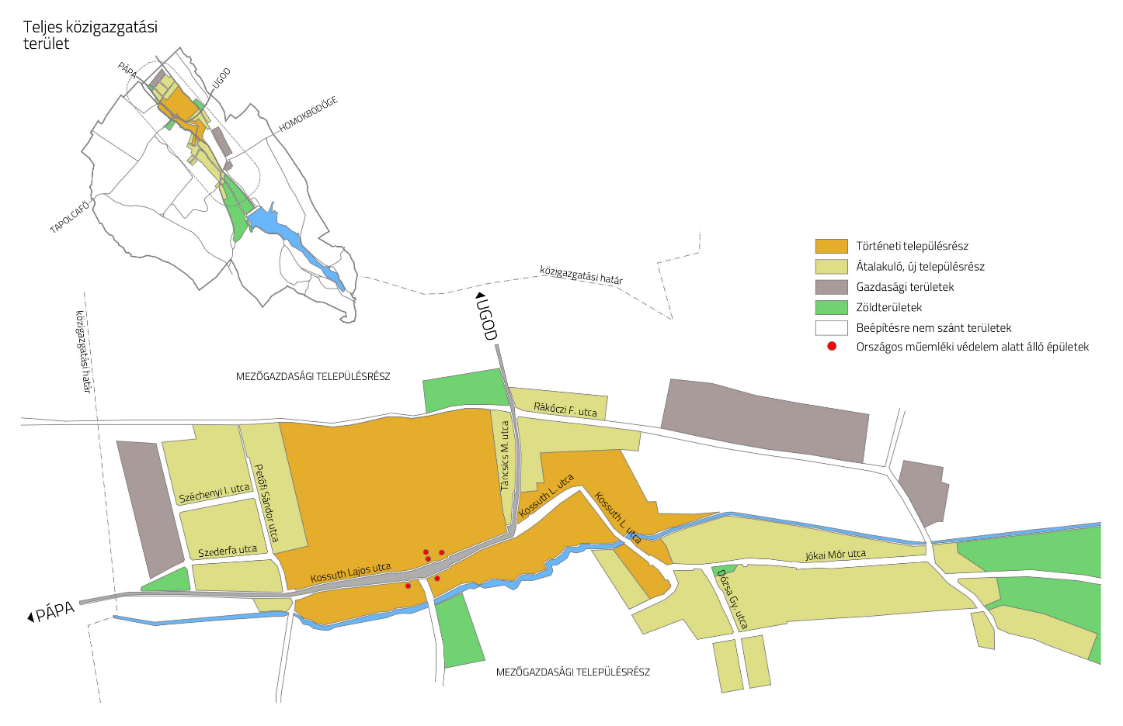
Helyi védelem alatt álló építmények

3. melléklet
a ......../2017. (......) önkormányzati rendelethez

KÉRELEM
településképi szakmai konzultációhoz

I. Bejelentő
1. személy/szervezet neve: ……………………………………………………………..……….
2. lakcíme/ székhelye: ………..…………………………………………………………………
3. értesítési címe: ………………………………………………………………………………..
4. telefon/fax/e-mail: ……………………………………………………………………………
II. Szakmai konzultáció tárgya (A tervezett tevékenység rövid leírása)
…………………………………………………………………………………………………
…………………………………………………………………………………………………
…………………………………………………………………………………………………
III. Az érintett ingatlan címe:
1. helye, az érintett telek helyrajzi száma: …………………………………………………...
IV. Csatolt mellékletek, dokumentumok felsorolása (építészeti-műszaki terv)
…………………………………………………………………………………………………
…………………………………………………………………………………………………
…………………………………………………………………………………………………
…………………………………………………………………………………………………
…………………………………………………………………………………………………
…………………………………………………………………………………………………

Kelt:

…………………………………
kérelmező

4. melléklet
a ......../2017. (......) önkormányzati rendelethez

BEJELENTÉS
településképi bejelentési eljárásához reklámok, reklámhordozó berendezések, reklámhordozót tartó berendezések elhelyezése tekintetében

I. Bejelentő
1. személy/szervezet neve: ……………………………………………………………………...
2. lakcíme/ székhelye: …………………………………………………………….................…
3. értesítési címe: …………………………………………………………………………….…
4. telefon/fax/e-mail: ……………………………………………………………………………
II. A folytatni kíván tevékenység:
(aláhúzással jelölje a kiválasztott lehetőséget)
1. reklámok, reklámhordozó berendezések, reklámhordozót tartó berendezések elhelyezése
2. építési reklámháló elhelyezése
III. Tervezett tevékenység
1. helye, az érintett telek helyrajzi száma: ……………………………………………………...
2. Megjelölése, rövid leírása: …………………………………………………………………...
…………………………………………………………………………………………………...
……………………………………………………………………………………………….......
3. Tervezett időtartama: ………………………………………………………………………...
IV. Csatolt mellékletek: (építészeti-műszaki terv)
…………………………………………………………………………………………………...
……………………………………………………………………………………………….......
…………………………………………………………………………………………………...

Kelt:

…………………………………
bejelentő

